22.3 实际问题与二次函数
第1课时 二次函数与图形面积
01 基础题
知识点 二次函数与图形面积
1．(六盘水中考)如图，假设篱笆(虚线部分)的长度为16 m，则所围成矩形ABCD的最大面积是(C)
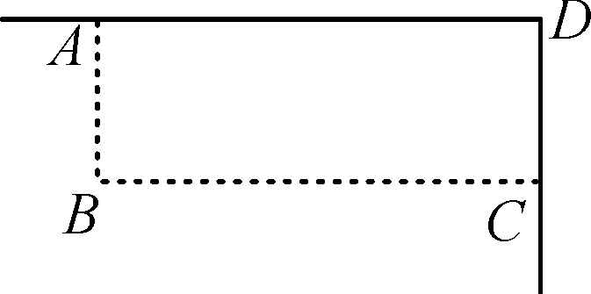
A．60 m²
B．63 m²
C．64 m²
D．66 m²
2．用长8 m的铝合金条制成使窗户的透光面积最大的矩形窗框(如图)，那么这个窗户的最大透光面积是(C)
A. m² B. m²
C. m² D．4 m²

3．(泰安中考改编)如图，在△ABC中，∠C＝90°，AB＝10 cm，BC＝8 cm，点P从点A沿AC向点C以1 cm/s的速度运动，同时点Q从点C沿CB向点B以2 cm/s的速度运动(点Q运动到点B停止)，在运动过程中，△PCQ面积的最大值为(B)
A．6 cm² B．9 cm²
C．12 cm² D．15 cm²
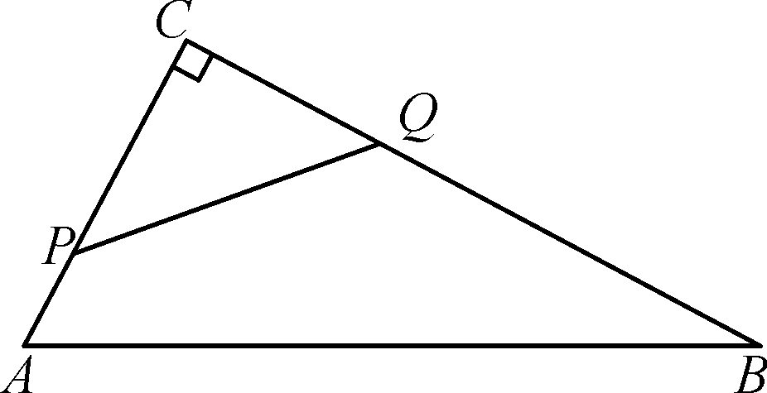
4．(衢州中考)某农场拟建三间长方形种牛饲养室，饲养室的一面靠墙(墙长50 m)，中间用两道墙隔开(如图)，已知计划中的建筑材料可建墙的总长度为48 m，则这三间长方形种牛饲养室的总占地面积的最大值为144m².
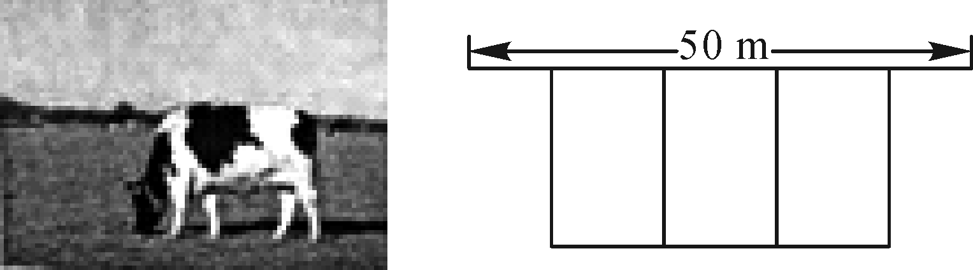
5．将一根长为20 cm的铁丝剪成两段，并以每一段铁丝的长度为周长各做成一个正方形，则这两个正方形面积之和的最小值是 cm².
6．已知直角三角形两条直角边的和等于20，两条直角边各为多少时，这个直角三角形的面积最大？最大值是多少？
解：设直角三角形的一直角边长为x，则另一直角边长为(20－x)，其面积为y，则
y＝x(20－x)
＝－x²＋10x
＝－(x－10)²＋50.
∵－<0，
∴当x＝10时，面积y值取最大，y_{最大}＝50.

7．(滨州中考)某高中学校为高一新生设计的学生单人桌的抽屉部分是长方体形，抽屉底面周长为180 cm，高为20 cm.请通过计算说明，当底面的宽x为何值时，抽屉的体积y最大？最大为多少？(材质及其厚度等暂忽略不计)
解：根据题意，得y＝20x(－x)．
整理，得
y＝－20x²＋1 800x
＝－20(x²－90x＋2 025)＋40 500
＝－20(x－45)²＋40 500.
∵－20＜0，
∴当x＝45时，函数有最大值，y_{最大}＝40 500.
即当底面的宽为45 cm时，抽屉的体积最大，最大为40 500 cm³.

易错点 二次函数最值问题未与实际问题相结合
8．(咸宁中考)用一根长为40 cm的绳子围成一个面积为a cm²的长方形，那么a的值不可能为(D)
A．20 B．40
C．100 D．120
02 中档题
9．(教材P52习题T7变式)(新疆中考)如图，在边长为6 cm的正方形ABCD中，点E，F，G，H分别从点A，B，C，D同时出发，均以1 cm/s的速度向点B，C，D，A匀速运动，当点E到达点B时，四个点同时停止运动，在运动过程中，当运动时间为3s时，四边形EFGH的面积最小，其最小值是18cm².
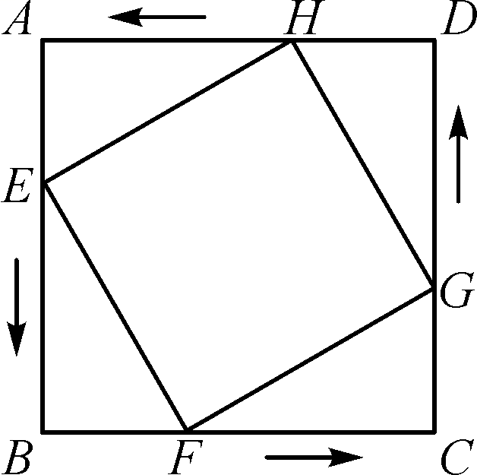
10．手工课上，小明准备做一个形状是菱形的风筝，这个菱形的两条对角线长度之和恰好为60 cm，菱形的面积S(单位：cm²)随其中一条对角线的长x(单位：cm)的变化而变化．
(1)请直接写出S与x之间的函数关系式(不要求写出自变量x的取值范围)；
(2)当x是多少时，菱形风筝面积S最大？最大面积是多少？
解：(1)S＝－x²＋30x.
(2)∵S＝－x²＋30x＝－(x－30)²＋450，
且－＜0，
∴当x＝30时，S有最大值，最大值为450.
即当x为30 cm时，菱形风筝的面积最大，最大面积是450 cm².
11．(包头中考)某广告公司设计一幅周长为16米的矩形广告牌，广告设计费为每平方米2 000元．设矩形一边长为x米，面积为S平方米．
(1)求S与x之间的函数关系式，并写出自变量x的取值范围；
(2)设计费能达到24 000元吗？为什么？
(3)当x是多少米时，设计费最多？最多是多少元？
解：(1)∵矩形的一边长为x米，周长为16米，
∴另一边长为(8－x)米．
∴S＝x(8－x)＝－x²＋8x，其中0＜x＜8.
(2)能．理由：当设计费为24 000元时，广告牌的面积为24 000÷2 000＝12(平方米)，
即－x²＋8x＝12，解得x＝2或x＝6.
∵x＝2和x＝6在0＜x＜8内，
∴设计费能达到24 000元．
(3)∵S＝－x²＋8x＝－(x－4)²＋16，0＜x＜8，
∴当x＝4时，S_{最大}＝16.
∴当x＝4米时，矩形的面积最大，为16平方米，设计费最多，最多是16×2 000＝32 000元．

12．(泉州中考)某校在基地参加社会实践活动中，带队老师考问学生：基地计划新建一个矩形的生物园地，一边靠旧墙(墙足够长)，另外三边用总长69米的不锈钢栅栏围成，与墙平行的一边留一个宽为3米的出入口，如图所示，如何设计才能使园地的面积最大？下面是两位学生争议的情境：
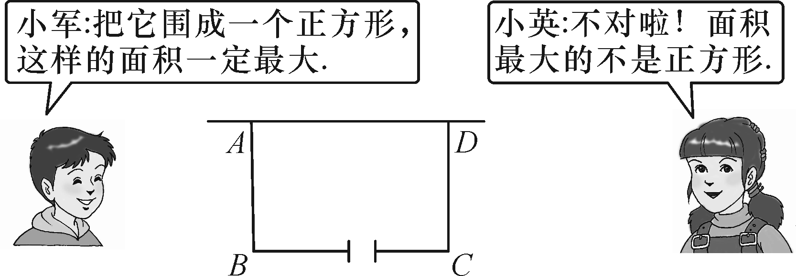
请根据上面的信息，解决问题：
(1)设AB＝x米(x＞0)，试用含x的代数式表示BC的长；
(2)请你判断谁的说法正确，为什么？
解：(1)BC＝69＋3－2x＝72－2x.
(2)小英的说法正确．理由：
矩形面积S＝x(72－2x)＝－2(x－18)²＋648，
∵72－2x＞0，∴x＜36.
∴0＜x＜36.
∴当x＝18时，S取最大值，此时x≠72－2x.
∴面积最大的不是正方形．
∴小英的说法正确．

03 综合题
13．(朝阳中考)如图，正方形ABCD的边长为2 cm，△PMN是一块直角三角板(∠N＝30°)，PM＞2 cm，PM与BC均在直线l上，开始时M点与B点重合，将三角板向右平行移动，直至M点与C点重合为止．设BM＝x cm，三角板与正方形重叠部分的面积为y cm².
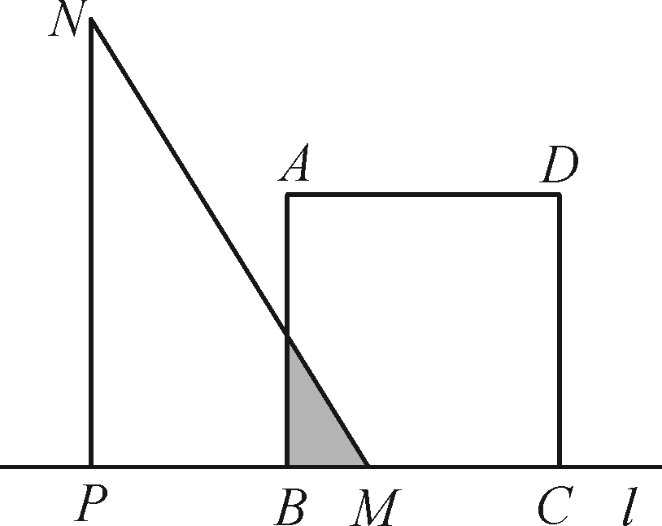
下列结论：
①当0≤x≤时，y与x之间的函数关系式为y＝x²；
②当<x≤2时，y与x之间的函数关系式为y＝2x－；
③当MN经过AB的中点时，y＝ cm²；
④存在x的值，使y＝S_{正方形ABCD}(S_{正方形ABCD}表示正方形ABCD的面积)．
其中正确的是①②④(写出所有正确结论的序号)．

第2课时 二次函数与商品利润
01 基础题
知识点1 简单销售问题中的最大利润
1．某商店从厂家以每件21元的价格购进一批商品，该商店可以自行定价．若每件商品售价为x元，则可卖出(350－10x)件商品，那么卖出商品所赚钱y元与售价x元之间的函数关系为(B)
A．y＝－10x²－560x＋7 350
B．y＝－10x²＋560x－7 350
C．y＝－10x²＋350x
D．y＝－10x²＋350x－7 350
2．我市某镇的一种特产由于运输原因，长期只能在当地销售．当地政府对该特产的销售投资与收益的关系为：每投入x万元，可获得利润P＝－(x－60)²＋41(万元)．每年最多可投入100万元的销售投资，则5年所获利润的最大值是205万元．
3．(山西中考)某批发市场批发甲、乙两种水果，根据以往经验和市场行情，预计夏季某一段时间内，甲种水果的销售利润y_{甲}(万元)与进货量x(吨)近似满足函数关系y_{甲}＝0.3x；乙种水果的销售利润y_{乙}(万元)与进货量x(吨)近似满足函数关系y_{乙}＝ax²＋bx(其中a≠0，a，b为常数)，且进货量x为1吨时，销售利润y_{乙}为1.4万元；进货量x为2吨时，销售利润y_{乙}为2.6万元．
(1)求y_{乙}(万元)与x(吨)之间的函数关系式；
(2)如果市场准备进甲、乙两种水果共10吨，设乙种水果的进货量为t吨，请你写出这两种水果所获得的销售利润之和W(万元)与t(吨)之间的函数关系式，并求出这两种水果各进多少吨时获得的销售利润之和最大，最大利润是多少？
解：(1)由题意，得解得
∴y_{乙}＝－0.1x²＋1.5x.
(2)W＝y_{甲}＋y_{乙}＝0.3(10－t)＋(－0.1t²＋1.5t)
＝－0.1t²＋1.2t＋3＝－0.1(t－6)²＋6.6.
∵－0.1<0，∴t＝6时，W有最大值为6.6.
∴10－6＝4(吨)．
答：甲、乙两种水果的进货量分别为4吨和6吨时，获得的销售利润之和最大，最大利润是6.6万元．
知识点2 “每…，每…”的问题
4．一件工艺品进价为100元，标价135元售出，每天可售出100件．根据销售统计，该件工艺品每降价1元出售，则每天可多售出4件，要使每天获得的利润最大，每件需降价的钱数为(A)
A．5元 B．10元
C．0元 D．6元
5．(十堰中考)某超市销售一种牛奶，进价为每箱24元，规定售价不低于进价．现在的售价为每箱36元，每月可销售60箱．市场调查发现：若这种牛奶的售价每降价1元，则每月的销量将增加10箱，设每箱牛奶降价x元(x为正整数)，每月的销量为y箱．
(1)写出y与x之间的函数关系式和自变量x的取值范围；
(2)超市如何定价，才能使每月销售牛奶的利润最大？最大利润是多少元？
解：(1)y＝10x＋60(1≤x≤12，且x为整数)．
(2)设每月销售利润为w元．根据题意，得
w＝(36－x－24)(10x＋60)，
整理，得w＝－10x²＋60x＋720＝－10(x－3)²＋810.
∵－10＜0，且1≤x≤12，
∴当x＝3时，w有最大值，最大值是810.
∴36－3＝33.
答：当定价为33元/箱时，每月销售牛奶的利润最大，最大利润是810元．

02 中档题
6．生产季节性产品的企业，当它的产品无利润时就会及时停产．现有一生产季节性产品的企业，其一年中获得的利润y和月份n之间的函数关系式为y＝－n²＋14n－24，则该企业一年中应停产的月份是(C)
A．1月、2月、3月 B．2月、3月、4月
C．1月、2月、12月 D．1月、11月、12月
7．(沈阳中考)某种商品每件进价为20元，调查表明：在某段时间内若以每件x元(20≤x≤30，且x为整数)出售，可卖出(30－x)件．要使利润最大，每件的售价应为25元．
8．(阳泉市平定县月考)某种商品每天的销售利润y(元)与销售单价x(元)之间满足关系y＝ax²＋bx－75，其图象如图所示．
(1)销售单价为多少元时，该种商品每天的销售利润最大？最大利润为多少元？
(2)销售单价在什么范围内时，该种商品每天的销售利润不低于16元？
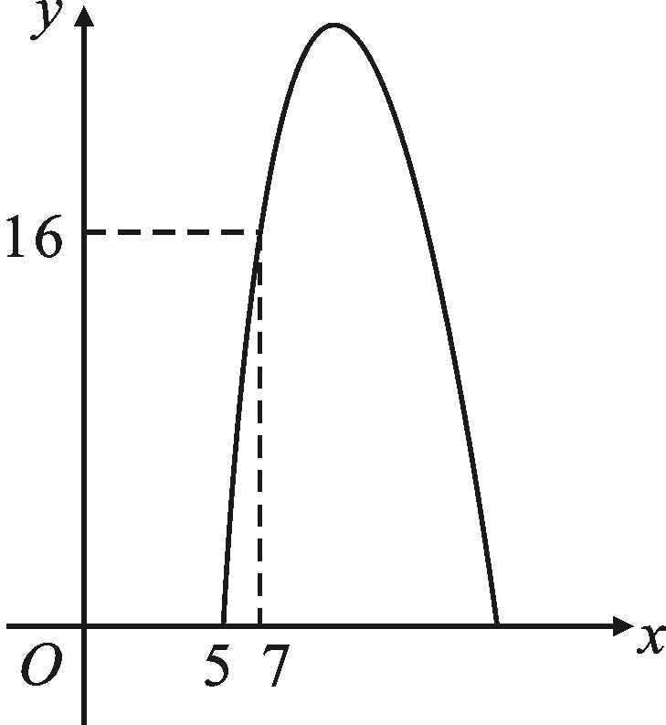
解：(1)∵y＝ax²＋bx－75的图象过点(5，0)，(7，16)，
∴
解得
∴y＝－x²＋20x－75.
∵y＝－x²＋20x－75＝－(x－10)²＋25，－1<0，
∴当x＝10时，y_{最大}＝25.
答：销售单价为10元时，该种商品每天的销售利润最大，最大利润为25元．
(2)由(1)可知函数y＝－x²＋20x－75图象的对称轴为直线x＝10，点(7，16)关于对称轴的对称点是(13，16)．
又∵函数y＝－x²＋20x－75图象开口向下，
∴当7≤x≤13时，y≥16.
答：销售单价不少于7元且不超过13元时，该种商品每天的销售利润不低于16元．

9．(襄阳中考)为了“创建文明城市，建设美丽家园”，我市某社区将辖区内的一块面积为1 000 m²的空地进行绿化，一部分种草，剩余部分栽花．设种草部分的面积为x(m²)，种草所需费用y₁(元)与x(m²)的函数关系式为y₁＝其图象如图所示．栽花所需费用y₂(元)与x(m²)的函数关系式为y₂＝－0.01x²－20x＋30 000(0≤x≤1 000)．
(1)请直接写出k₁，k₂和b的值；
(2)设这块1 000 m²空地的绿化总费用为W(元)，请利用W与x的函数关系式，求出绿化总费用W的最大值；
(3)若种草部分的面积不少于700 m²，栽花部分的面积不少于100 m²，请求出绿化总费用W的最小值．
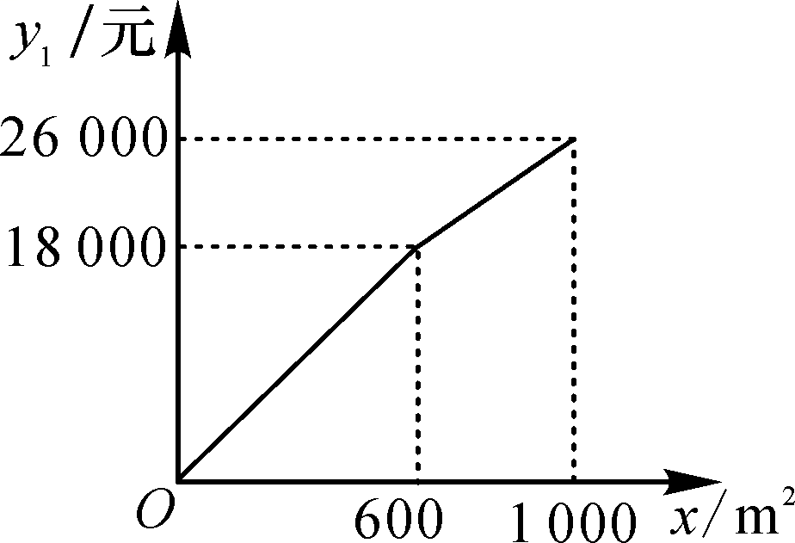
解：(1)k₁＝30，k₂＝20，b＝6 000.
(2)当0≤x<600时，
W＝30x＋(－0.01x²－20x＋30 000)＝－0.01x²＋10x＋30 000＝－0.01(x－500)²＋32 500，
∵－0.01<0，
∴当x＝500时，W取最大值为32 500元．
当600≤x≤1 000时，
W＝20x＋6 000＋(－0.01x²－20x＋30 000)＝－0.01x²＋36 000，
∵－0.01<0，
∴当600≤x≤1 000时，W随x的增大而减小．
∴当x＝600时，W取最大值为32 400元．
∵32 400<32 500，∴W的最大值为32 500元．
(3)由题意，得1 000－x≥100，解得x≤900.
又∵x≥700，∴700≤x≤900.
∵当700≤x≤900时，W随x的增大而减小，
∴当x＝900时，W取最小值为27 900元．

03 综合题
10．(咸宁中考)某网店销售某款童装，每件售价60元，每星期可卖300件．为了促销，该店决定降价销售，市场调查反映：每降价1元，每星期可多卖30件．已知该款童装每件成本价40元．设该款童装每件售价x元，每星期的销售量为y件．
(1)求y与x之间的函数关系式；
(2)当每件售价定为多少元时，每星期的销售利润最大？最大利润是多少？
(3)若该网店每星期想要获得不低于6 480元的利润，每星期至少要销售该款童装多少件？
解：(1)y＝300＋30(60－x)＝－30x＋2 100.
(2)设每星期的销售利润为W元，依题意，得
W＝(x－40)(－30x＋2 100)＝－30x²＋3 300x－84 000＝－30(x－55)²＋6 750.
∵－30＜0，∴当x＝55时，W_{最大}＝6 750.
答：当每件售价定为55元时，每星期的销售利润最大，最大利润是6 750元．
(3)由题意，得－30(x－55)²＋6 750＝6 480，
解得x₁＝52，x₂＝58.
∵抛物线W＝－30(x－55)²＋6 750的开口向下，
∴当52≤x≤58时，每星期销售利润不低于6 480元．
∵在y＝－30x＋2 100中，y随x的增大而减小，
∴当x＝58时，y_{最小}＝－30×58＋2 100＝360.
答：每星期至少要销售该款童装360件．

第3课时 实物抛物线
01 基础题
知识点1 二次函数在桥梁问题中的应用
1．(绍兴中考)如图的一座拱桥，当水面宽AB为12 m时，桥洞顶部离水面4 m．已知桥洞的拱形是抛物线，以水平方向为x轴，建立平面直角坐标系，若选取点A为坐标原点时的抛物线解析式是y＝－(x－6)²＋4，则选取点B为坐标原点时的抛物线的解析式是y＝－(x＋6)²＋4．
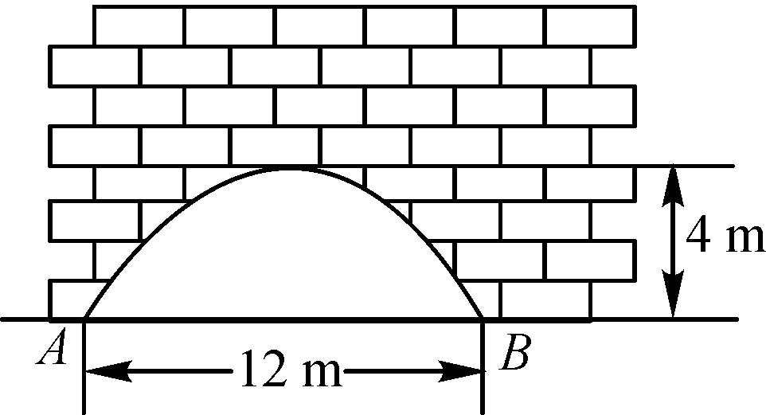

2．(潜江中考)如图是一个横截面为抛物线形状的拱桥，当水面宽4米时，拱顶(拱桥洞的最高点)离水面2米．水面下降1米时，水面的宽度为2米．
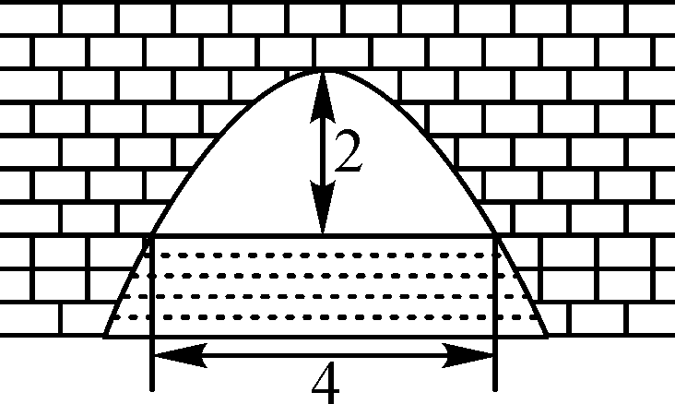
3．(山西中考)如图是我省某地一座抛物线形拱桥，桥拱在竖直平面内，与水平桥面相交于A、B两点，拱桥最高点C到AB的距离为9 m，AB＝36 m，D、E为拱桥底部的两点，且DE∥AB，点E到直线AB的距离为7 m，则DE的长为48m.
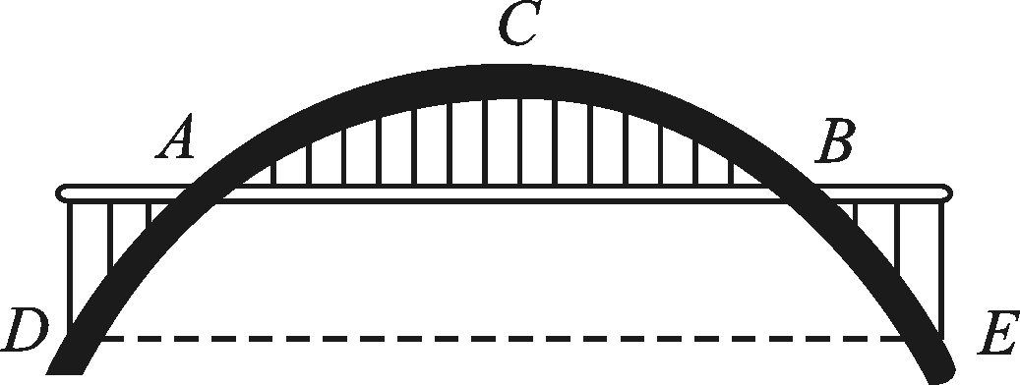
知识点2 二次函数在隧道问题中的应用
4．某隧道横截面由抛物线与矩形的三边组成，尺寸如图所示．以隧道横截面抛物线的顶点为原点，以抛物线的对称轴为y轴，建立直角坐标系，求得该抛物线对应的函数关系式为y＝－x²．
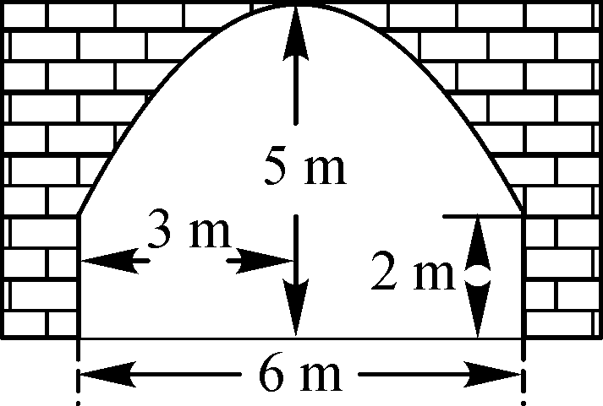
知识点3 二次函数在其他建筑问题中的应用
5．如图，某工厂大门是抛物线形水泥建筑，大门底部地面宽4米，顶部距地面的高度为4.4米，现有一辆满载货物的汽车欲通过大门，其装货宽度为2.4米，该车要想通过此门，装货后的高度应小于(B)
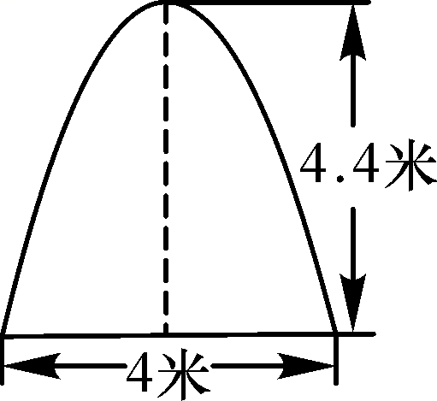
A．2.80米
B．2.816米
C．2.82米
D．2.826米
知识点4 二次函数在体育问题中的应用
6．比赛中羽毛球的某次运动路线可以看作是一条抛物线(如图)．若不考虑外力因素，羽毛球行进高度y(米)与水平距离x(米)之间满足关系y＝－x²＋x＋，则羽毛球飞出的水平距离为5米．
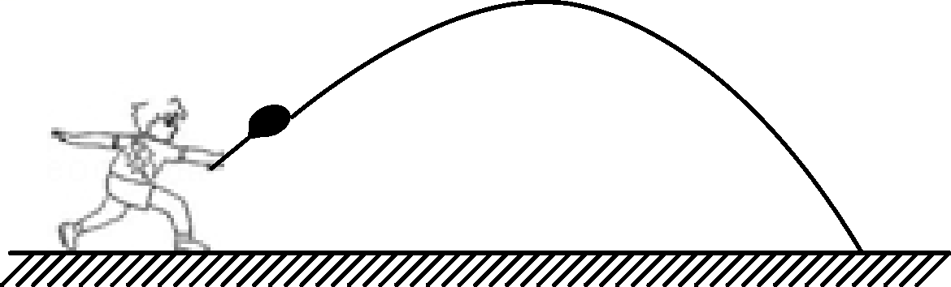
7．在体育测试时，九年级的一名高个子男生推铅球，已知铅球所经过的路线是某二次函数图象的一部分(如图)，若这个男生出手处A点的坐标为(0，2)，铅球路线的最高处B点的坐标为(6，5)．
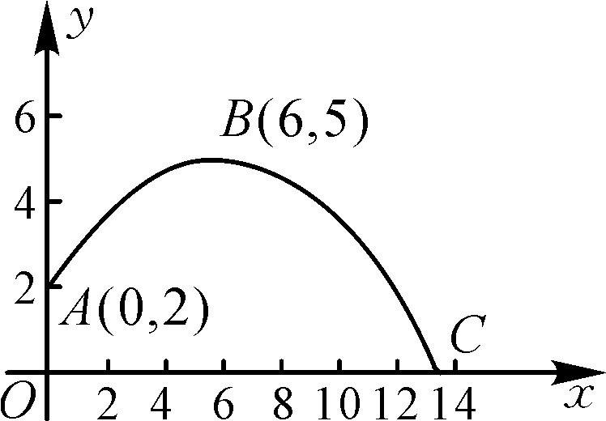
(1)求这个二次函数的解析式；
(2)该男生把铅球推出去多远(精确到0.01米)?
解：(1)设二次函数的解析式为y＝a(x－6)²＋5，
将A(0，2)代入，得2＝a(0－6)²＋5，解得a＝－.
∴二次函数的解析式为y＝－(x－6)²＋5.
(2)由－(x－6)²＋5＝0，得x₁＝6＋2，x₂＝6－2.结合图象可知：C点坐标为(6＋2，0)．
∴OC＝6＋2≈13.75(米)．
答：该男生把铅球推出去约13.75米．

02 中档题
8．王大力同学在校运动会上投掷标枪，标枪运行的高度h(m)与水平距离x(m)的关系式为h＝－x²＋x＋2，则王大力同学投掷标枪的成绩是48m.
9．(吕梁市文水县期中)某公司草坪的护栏是由50段形状相同的抛物线组成的，为牢固起见，每段护栏需按间距0.4 m加设不锈钢管(如图)做成立柱，为了计算所需不锈钢管立柱的总长度，设计人员测得如图所示的数据．
(1)求此抛物线的解析式；
(2)计算所需不锈钢管的总长度．
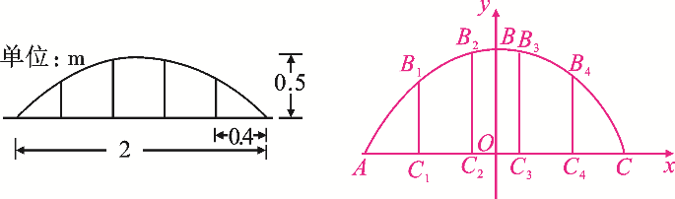
解：(1)建立如图所示平面直角坐标系，由题意，得B(0，0.5)、C(1，0)．
设抛物线的解析式为y＝ax²＋c，
代入得a＝－0.5，c＝0.5，
故抛物线解析式为y＝－0.5x²＋0.5.
(2)如图所示，设立柱分别为B₁C₁，B₂C₂，B₃C₃，B₄C₄.
∵当x＝0.2时，y＝0.48，
当x＝0.6时，y＝0.32，
∴B₁C₁＋B₂C₂＋B₃C₃＋B₄C₄＝2×(0.48＋0.32)＝1.6(m)．
∴所需不锈钢管的总长度为1.6×50＝80(m)．

10．(金华中考)甲、乙两人进行羽毛球比赛，羽毛球飞行的路线为抛物线的一部分，如图，甲在O点正上方1 m的P处发出一球，羽毛球飞行的高度y(m)与水平距离x(m)之间满足函数表达式y＝a(x－4)²＋h.已知点O与球网的水平距离为5 m，球网的高度为1.55 m.
(1)当a＝－时：
①求h的值；
②通过计算判断此球能否过网；
(2)若甲发球过网后，羽毛球飞行到离点O的水平距离为7 m，离地面的高度为 m的Q处时，乙扣球成功，求a的值．
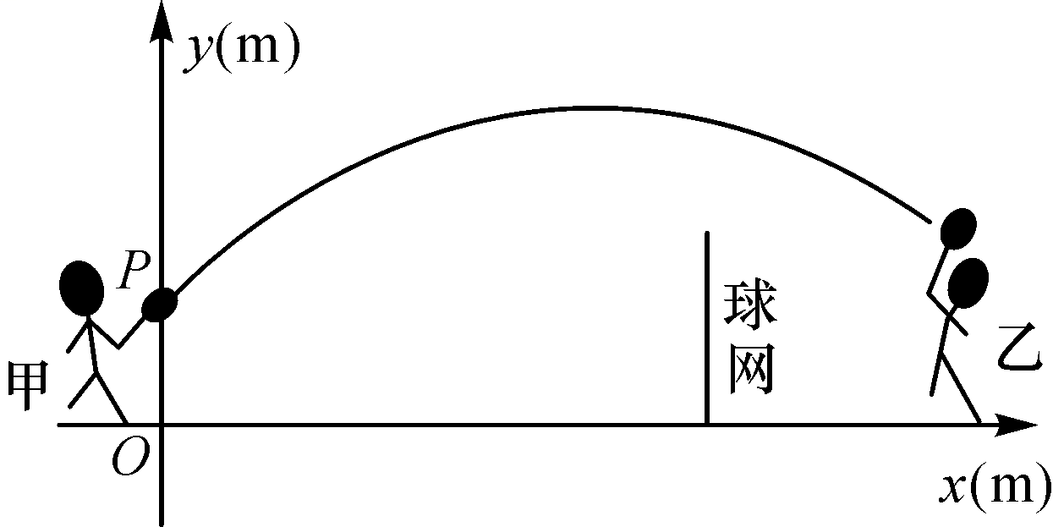
解：(1)①把(0，1)代入y＝－(x－4)²＋h，得
h＝.
②把x＝5代入y＝－(x－4)²＋，得
y＝－×(5－4)²＋＝1.625.
∵1.625＞1.55，
∴此球能过网．
(2)把(0，1)，(7，)代入y＝a(x－4)²＋h，得
解得
∴a＝－.

03 综合题
11．(青岛中考)如图，隧道的截面由抛物线和长方形构成，长方形的长是12 m，宽是4 m．按照图中所示的平面直角坐标系，抛物线可以用y＝－x²＋bx＋c表示，且抛物线上的点C到墙面OB的水平距离为3 m，到地面OA的距离为 m.
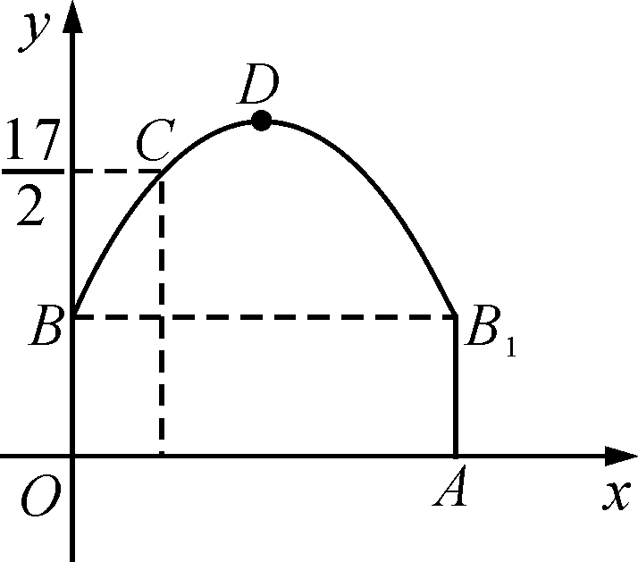
(1)求该抛物线的函数关系式，并计算出拱顶D到地面OA的距离；
(2)一辆货运汽车载一长方体集装箱后高为6 m，宽为4 m，如果隧道内设双向行车道，那么这辆货车能否安全通过？
(3)在抛物线形拱壁上需要安装两排灯，使它们离地面的高度相等．如果灯离地面的高度不超过8 m，那么两排灯的水平距离最小是多少米？
解：(1)由题意，得点B的坐标为(0，4)，点C的坐标为(3，)，
∴解得
∴该抛物线的函数关系式为y＝－x²＋2x＋4.
∵y＝－x²＋2x＋4＝－(x－6)²＋10，
∴拱顶D到地面OA的距离为10 m.
(2)当x＝6＋4＝10时，y＝－x²＋2x＋4＝－×10²＋2×10＋4＝＞6，
∴这辆货车能安全通过．
(3)当y＝8时，－x²＋2x＋4＝8，即x²－12x＋24＝0，∴x₁＝6＋2，x₂＝6－2.
∴两排灯的水平距离最小是6＋2－(6－2)＝4(m)．

